Яковицкая Л.С. Личностная рефлексия как механизм самореализации в научно-технической деятельности / Л.С.Яковицкая // Электронный журнал «Вестник Московского государственного областного университета» [Сайт]. – М.: МГОУ, 2013 - № 2. - URL: http://evestnik-mgou.ru/vipuski/2013_2/stati/
УДК 159.923:62

Л.С.Яковицкая
Донецкий национальный технический университет (Украина)
ЛИЧНОСТНАЯ РЕФЛЕКСИЯ КАК МЕХАНИЗМ САМОРЕАЛИЗАЦИИ В НАУЧНО-ТЕХНИЧЕСКОЙ ДЕЯТЕЛЬНОСТИ
Аннотация. В статье рассматривается личностная рефлексия и её роль в процессе самореализации профессионала в научно-технической деятельности. Раскрывается психологическое содержание и характер рефлексии в научно-технической деятельности, её значимость для развития личности. Проанализированы результаты эмпирического исследования, которое было направлено на изучение значимости процедуры культивирования рефлексии в инженерной среде для повышения продуктивности технического мышления и взаимодействия, проверена эффективность этих процедур на разных уровнях самореализации специалистов. Сформулированы основные требования и составляющие процесса личностной рефлексии в научно-технической деятельности.
Ключевые слова: самореализация, рефлексия, личностная рефлексия, философско-техническая рефлексия.
L.Yakovitskaya
Donetsk National Technical University (Ukraine)
PERSONAL REFLECTION AS A MECHANISM OF SELF-REALIZATION IN SCIENTIFIC AND TECHNICAL ACTIVITY
Abstract. The article deals with personal reflection and its role in the process of self-realization in professional scientific and technical activities. The psychological content and the nature of reflection discloses to scientific and technological activities, its importance for the development of the individual. The results of an empirical study, which was designed to study the significance of the procedure of cultivation of reflection in the engineering environment to improve productivity of technical thinking and interaction, the efficiency of these procedures at different levels of self-specialists. The main requirements states of the process and components of personal reflection in scientific and technological activities.
Key words: self-realization, reflection, personal reflection, philosophical and technical reflection.

Развитие научно-технической деятельности невозможно без постоянного пересмотра, анализа, коррекции исходных теоретических оснований, технического инструментария и способов научно-технической работы. Наука – это «система с рефлексией». Рефлексия в науке – это не столько «отражения», сколько собственная ментальная традиция, имеющая относительно самостоятельную траекторию развития [1].
До сих пор исследователи истории науки и техники практически не включают в общее описание развития научных дисциплин то, что можно назвать личностной рефлексией ученого. Несомненно, они понимают, что науку делают люди, но в научных трудах отображают только значимые практические результаты деятельности ученых, а не их переживания в процессе творческой инновационной профессиональной деятельности.
Между тем личностная рефлексия ученых (а именно понимание ими собственной мотивации, оснований своих творческих успехов и трудностей, природы своего вдохновения, личностных ценностей) не просто достойна внимания через уважительное отношение к профессионалу, но и представляет собой важнейшую составляющую научной деятельности исследователя.
Техника не столько порождает новые проблемы, сколько углубляет уже имеющиеся. Примерами являются: подчинение человека материальным условиям жизни, непомерная эксплуатация ресурсов природы и культуры, использование техники в военных целях, углубление социальных различий, а, следовательно, и общественных противоречий и многое другое. Нереалистичным представляется и требование полного контроля техники, или радикального изменения ценностей в научно-технической сфере. Ученым и специалистам необходимо научиться глобально оценивать причины и последствия динамики технического прогресса, интеграцию создаваемых макротехнических систем в ценностные ориентации и культуру общества, такое отношение требует «философско-технической рефлексии» [2].
Другой существенной чертой рефлексии значимой для специалиста научно-технической деятельности является ее направленность в структуры, которые составляют базис духовной деятельности человека, его ценностные основания. Субъектно-личностная рефлексия отражает связь ученого с социокультурным и профессиональным самосознанием, является важной составляющей научного мышления. Она адаптирует достижения науки в образовательной и производственной практике и способствует через механизм интериоризации развитию научно-технического творчества и инновационных процессов в профессиональной деятельности, а также личностному росту специалиста.
На разных этапах в исследовании принимали участие и студенты, и аспиранты, и преподаватели ДонНТУ. Выборка, описываемого эмпирического исследования составила, 262 человека (преподаватели и инженеры кафедр). В исследовании принимали участие специалисты со стажем работы от 5-ти до 40 и выше лет: профессора, доценты, инженеры, ассистенты, заведующие лабораториями. Среди них были проведены беседы и стандартизированные опросы для выяснения личных мнений относительно собственных предпосылок самореализации в профессиональной деятельности. По уровню самореализации (в расчет брались как косвенные признаки, так и стандартизирована методика «САМОАЛ») исследуемые были разделены на три группы с низкой, средней и высокой потребностью в самореализации, каждая из этих групп соответственно была поделена еще на две подгруппы по признаку стажа: до 15 лет, от 20 лет и более.
Для исследования уровня рефлексивности респондентов мы предложили задание, которое было направлено на активизацию процессов самосознания и самопроектирования, формировало объективное самовосприятие, ориентирующее специалистов на самоутверждение и творческое саморазвитие. Для этого мы включили в анкету задание: ответьте на вопрос «Кто Я такой?». Отвечайте так, как, по Вашему мнению, отозвался бы о Вас: а) товарищ или друг, б) нейтрально настроенный коллега. Обработка ответов осуществлялась методом контент-анализа. Анализ полученных ответов показал, что в группе с низким уровнем самореализации и стажем до 15 лет исчерпывающий ответ дали только 12% участников исследования. 50% ответов касались личностных свойств и 50% – отношение к деятельности. Еще 8% участников характеризовали себя только с позиции товарища, называли личностные свойства. 42% респондентов ответили на вопросы лаконично, избрав позицию товарища или нейтрально настроенной личности. При этом 64% участников выбрали эмоционально окрашенный ответ – товарищ, а 36% – эмоционально нейтральный (нейтрально настроенный человек). 38% участников вообще не ответили на этот вопрос. То есть можно утверждать, что у представителей этой группы нет склонности к рефлексии.
В группе с низким уровнем самореализации и стажем до 20 лет и более исчерпывающий ответ дали 6% участников исследования, в процентном отношении вдвое меньше, чем в предыдущей группе. Большинство ответов касались личностных свойств, один – отношения к деятельности, еще один ответ состоял из перечня собственных социальных ролей (профессиональные роли при этом не были названы). 3% участников характеризовали себя с позиции товарища и творца. 42% респондентов ответили на вопрос «Кто Я такой?» очень лаконично, выбрав позицию товарища или нейтрально настроенного человека. При этом ответы в этой группе разделились поровну: 50% участников выбрали эмоционально окрашенный ответ – товарищ и 50% – нейтрально настроенный человек. 49% участников не ответили на этот вопрос. Следовательно, можно утверждать, что уровень закрытости представителей этой группы еще выше, косвенно этот вывод подтверждает и увеличение количества специалистов, которые дали ответ: «Нейтрально настроенный человек». Не ощущается их причастности к деятельности и профессиональной группе, нет склонности к самоанализу и самонаблюдению, хотя эти специалисты не только имеют значительный профессиональный, но и жизненный опыт.
В группе со средним уровнем самореализации и стажем до 15 лет исчерпывающий ответ дали 23% участников исследования. 35% ответов касались личностных свойств, 15% – отношения к деятельности, 50% состояли из перечня социальных ролей (подчеркивалась гендерная принадлежность или мотивация достижений). Ни один из участников не характеризовал себя только с определенной позиции. 37% респондентов на вопрос «Кто Я такой?» дали лаконичный ответ, выбрав позицию «товарищ» или «нейтрально настроенный человек». При этом 62% участников выбрали эмоционально окрашенный ответ – товарищ, а 38% – эмоционально нейтральный (нейтрально настроенный человек). 40% участников вообще не стали отвечать на этот вопрос. В группе со средним уровнем самореализации, по сравнению с предыдущими группами, виден заметный сдвиг в область самоанализа (количество полных ответов выросло вдвое).
В группе со средним уровнем самореализации и стажем до 20 лет и более исчерпывающий ответ дали 29% участников исследования. 50% ответов касались личностных свойств, 15% – отношение к деятельности, 35% состояли из перечня социальных ролей (подчеркивалась принадлежность к человеческому роду и важность неформальных товарищеских отношениях). 8% участников характеризовали себя только с позиции товарища, их ответы касались личностных свойств и один творчества. Один участник, характеризуя себя с позиции нейтрально настроенного человека, дал ответ «Человек». Лаконичный ответ дали 37% человек. При этом 72% участников выбрали эмоционально окрашенный ответ – товарищ, а 28% – нейтрально настроенный человек. 22% участников не ответили на этот вопрос. В целом, количество коллег, склонных к рефлексии, в данной группе увеличивается. Также возросло число ответов с социальными и общечеловеческими смыслами.
В группе с высоким уровнем самореализации и стажем до 15 лет исчерпывающий ответ дали 39% участников исследования. 27% ответов касались личностных свойств, 10% – отношения к деятельности, 62% состояли из перечня социальных ролей (подчеркивалась принадлежность к человеческому роду и умение поддерживать неформальные дружеские отношения). Никто из участников не характеризовал себя только с одной позиции. Лаконичный ответ дали 37% человек. При этом 64% участников выбрали эмоционально окрашенный ответ – товарищ, а 36% – эмоционально нейтральный. Только 21% участников не отвечали на этот вопрос. Видно, что уровень рефлексивности участников повысился вместе с их уровнем самореализации в профессиональной деятельности.
В группе с высоким уровнем самореализации и стажем до 20 лет и более исчерпывающий ответ дали 45% участников исследования. 24% ответов касались личностных свойств, 20% – отношение к деятельности, 56% состояли из перечня социальных ролей (подчеркивалась принадлежности к человеческому роду и значимость неформальных товарищеских отношений). Никто из участников не характеризовал себя только с одной позиции. Лаконичный ответ дали 33% коллег. При этом 54% участников выбрали эмоционально окрашенный ответ – товарищ, а 46% – нейтрально настроенный человек. 22% участников не ответили на этот вопрос. В группе с высоким уровнем самореализации и стажем до 20 лет количество ответов с социальными и гуманистическими смыслами ещё увеличилось.
Общий анализ полученных результатов показывает, что уровень рефлексивности в большей степени зависит от уровней самореализации личности специалиста, возрастные различия наблюдались лишь при оценке содержательных характеристик ответов и только в группах с низким уровнем самореализации. В группе со стажем до 15 лет 50% ответов касались личностных свойств и 50% – отношение к деятельности. У более опытных коллег большинство ответов касались личностных свойств, один – отношение к деятельности, еще один состоял из перечня собственных социальных ролей (профессиональные роли не были названы). Небольшое количество ответов в этой группе не позволяет делать каких-либо обобщений, однако, с точки зрения того, что именно эта группа была наиболее многочисленной, можно предположить, что внутренней гармонии у этих специалистов нет и акцент в Я-концепции сделан на собственном Эго. Наиболее показательные диаграммы относительно особенностей рефлексии в группах с разными уровнями самореализации приведем ниже (рис.1).

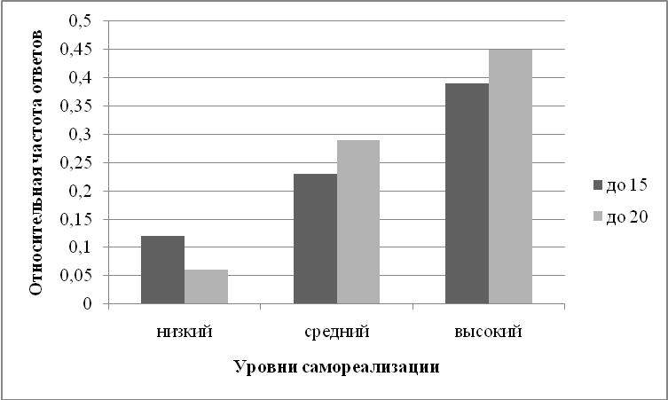

Рис. 1. Диаграмма динамики исчерпывающих ответов, полученных на вопросы анкеты
В этой диаграмме наблюдается динамика, как по возрасту, так и по уровням самореализации. Низкий процент ответов в группе со стажем более 20 лет и низким уровнем самореализации можно объяснить тем, что возрастные кризисы и изменения острее переживают лица, которые не реализовали себя в профессиональной деятельности. Общеизвестно, что личность с высоким уровнем самореализации является гармоничной и позитивной. Вместе с уровнем самореализации возрастает знание и понимание специалистом самого себя и одновременно понимание того, как другие воспринимают и толкуют его личностные особенности, действия и эмоциональные реакции. Отсюда очевидна и динамика видения себя другими (рис.2).

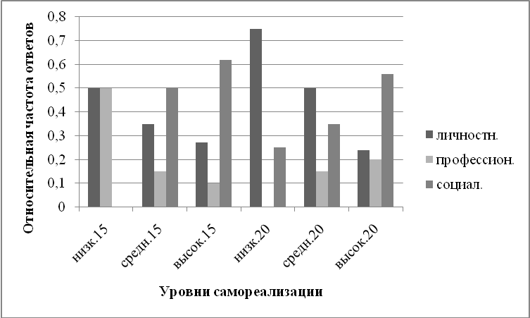

Рис. 2. Диаграмма восприятия себя другими
В диаграмме преимущественно наблюдается динамика по уровням самореализации. В ходе рефлексии, как механизма самореализации, актуализируется процесс осознания личностью особенностей функционирования собственного Я в его самых разнообразных проявлениях. Удельный вес личностных характеристик у коллег со стажем более 20 лет значительно больше, по сравнению с младшими по возрасту специалистами, эту особенность можно объяснить тем, что феноменологическим опыт старших по возрасту специалистов значительно богаче. Так, В.А.Роменец считает, что феноменологический опыт – это и есть рефлексия, в которой человеку становится доступным психическое в его собственной сущности [3, с. 91]. В процессе самореализации под влиянием новых требований к самому себе личность рассматривает свою деятельность, профессиональный опыт в других ракурсах, именно с точки зрения этих новых требований: культурных, моральных, социальных. Вместе с уровнем самореализации изменяется смысл и понимание специалистом восприятия себя другими. Постепенно возникает понимание значимости не только себя, со всем спектром собственных достоинств, но и направленности, и характера своих действий, социально востребованных свойств. Этим можно объяснить то, что количество социальных характеристик растет вместе с уровнем самореализации.
Для нашей работы важным является положение о том, что рефлексия позволяет строить отношения к себе как к другому через анализ собственных мотивов, целей, ценностей. Процессы рефлексии, происходящие в условиях каждой проблемной производственной ситуации, через сознательное понимание несоответствия её составляющих, открывают новые смыслы для дальнейшего обдумывания требований актуальной ситуации. Развитие рефлексивных навыков значительно повышает общий интеллектуальный и личностный потенциал специалиста. Обучение и развитие рефлексивных способностей осуществляется через практическую производственную деятельность, трудности, которые фиксируются через проблемные ситуации, критику коллегами решений и действий, проектирование новых действий и их реализацию.
Рефлексия собственных действий, предмета собственной деятельности, стремление к более точному его определению, переформулированию в связи с новыми взглядами и обращение к предыдущим формулировкам в поиске потерянных единиц смысла – все это нормальные процессы бытия в научно-технической сфере.
Таким образом, механизм личностной рефлексии специалистов научно-технической сферы, исходя из индивидуально-смыслового его толкования, включает переосмысление различных компонентов производственной, проблемно-творческой, проблемно-конфликтной ситуаций. Процесс переосмысления происходит стихийным, естественным для способов личностной саморегуляции субъекта, образом. Как в контексте осознания норм и ценностей, органичных для его деятельности, так и в специально организуемых рефлексивных средах кооперации в профессиональной и мыслительной деятельности, сотворчестве. Мы придерживаемся той точки зрения, что рефлексия не только характеризует богатство внутреннего мира человека, но и является действенным механизмом и показателем личностно-профессиональной самореализации человека. Такой подход позволит решить задачу технологизации процесса актуализации ценностных ориентаций в научно-технической деятельности, которые формируются через развитие рефлексивных способностей специалистов.
ЛИТЕРАТУРА
1. Кузнецова Н.И. Научная рефлексия как объект историко-научного исследования [Електронний ресурс] / Н.И.Кузнецова //Проблемы рефлекси : Современ. комплекс. исслед. : [Сб. ст.] – Новосибирск : Наука : Сиб.отд-ние, 1987. – Режим доступу : // http://psylib.org.ua/books/refkult/txt04.htm
2. Розов М.А. Проблемы эмпирического анализа научных знаний / М.А.Розов. – Новосибирск : Наука, 1977. – 222 с.
3. Роменець В. А. Історія психології ХХ століття : Навч. посіб. для студ. вузів, що навч. за спец. «Психологія» / В.А.Роменець, І.П.Маноха. – К. : Либідь, 1998. – 992 с.

